GUÍA DE PENSAMIENTO MATEMÁTICO
Nombre: | Curso: KINDER | Fecha: semana N°22
¿QUÉ APRENDEREMOS?

AMBITO: Interacción con el Medio Natural y Cultural
NÚCLEO: Pensamiento Matemático
Objetivo de Aprendizaje:
(6): Emplear los números para contar, identificar, cuantificar y comparar cantidades del 1 al 10.
Objetivos de la Semana:

- Conocer los conceptos de Antecesor y Sucesor. (Ejemplos)
- Recordar el orden de los números en la recta numérica de la 1 al 5 y completa el que falta.
- Graficando el número que falta en cada cuadro.
- Recordar el orden de los números en la recta numérica de la 5 al 10 y completa el que falta.
- Graficando el número que falta en cada cuadro.
Objetivo Transversal (6): Coordinar con precisión y eficiencia sus habilidades psicomotoras finas en función de sus intereses de exploración y juego. (Corporalidad y Movimiento)

Aprenderemos:
El antecesor de un número es el número que está justo antes de él y el sucesor es el número que está inmediatamente después de él.

Para trabajar con mi guía necesito:
- Estar en un ambiente tranquilo.
- Lavarme las manos.
- Estar en compañía de un adulto.
- Contar con muchas ganas para responder.

¡Hola!! ¿Cómo estás? Queremos invitarte a conocer los conceptos de Antecesor y Sucesor.
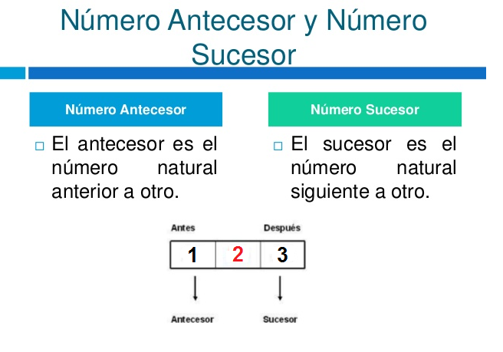
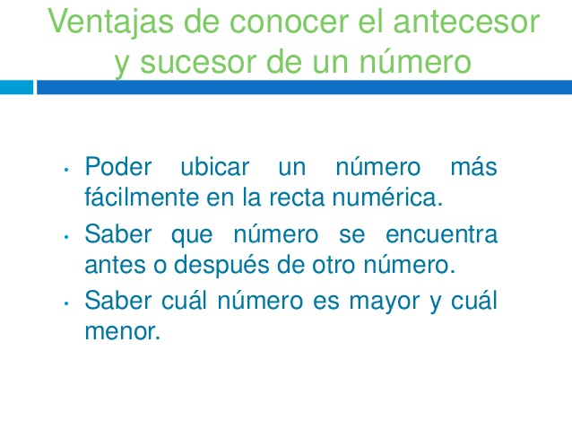

EJEMPLO:
- Los números de manera ordenada en la recta numérica:
1 | 2 | 3 | 4 | 5

ANTECESOR SUCESOR
- Ahora observemos los números sin la recta numérica.
3 4 5

AHORA TE INVITAMOS A TRABAJAR.
- Recordar el orden de los números en la recta numérica de la 1 al 5 y completa el que falta.
1 |  | 3 |  | 5

1 |  |  | 4

 | 2 | 3

Como ya completaste la recta numérica del 1 al 5, te invitamos a trabajar con los conceptos de antecesor y sucesor graficando el número que falta en cada cuadro.
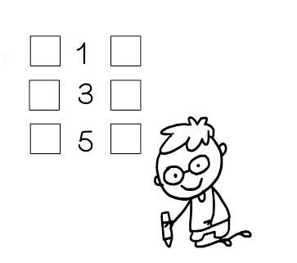

- Observar el orden de los números en la recta numérica de la 5 al 10 y completa el que falta.
5 | 6

 | 6 |  | 8

 |  | 7 |  | 9 | 10

Como ya completaste la recta numérica del 5 al 10, te invitamos a trabajar con los conceptos de antecesor y sucesor graficando el número que falta en cada cuadro.

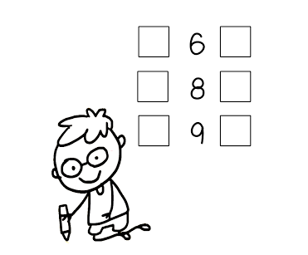

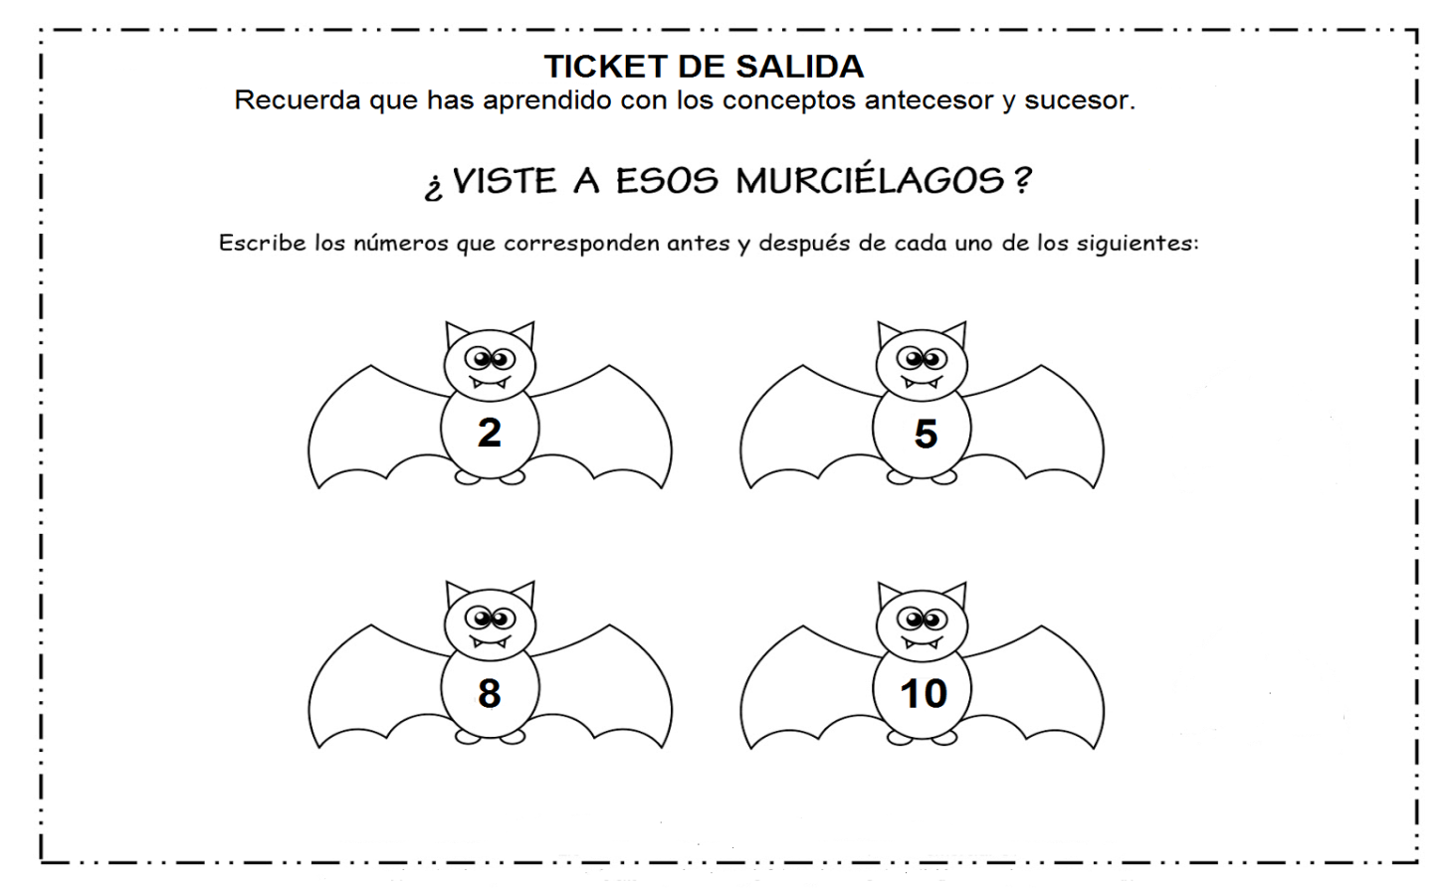

¡FELICITACIONES! POR TU ESFUERZO EN REALIZAR ESTA GUÍA DE PENSAMIENTO MATEMÁTICO, ESPERO QUE HAYAS APRENDIDO Y DISFRUTADO DE CADA UNA DE LAS ACTIVIDADES, CUIDATE MUCHO Y NOS VEMOS EN LA PRÓXIMA GUÍA.

